Exemple_Sarcini_Programe

1. CUM Transmitem o variabila simpla din PHP in HTML?
1.sablon1.php
<?php
$hello = 'Salut!';
require_once('index1.html');
?>
2. index1.html
<html>
<head>
</head>
<body>
<div>Variabila simpla din php:
<span><?php echo $hello.”</br>”; ?></span>
</div>
</body>
</html>

Variabila simpla din php:
Salut!

2. CUM Transmiten un masiv din PHP in HTML? Prezentati rezultatul printr-o lista neordonata.
1.sablon2.php
<?php
$hellom = array('Salut!', "Privet!");
require_once('index2.html');
?>
2. index2.html
<html>
<head>
</head>
<body>
<div>Masiv din php:
<ul>
<?php foreach ($hellom as $str) { ?>
<li>
<?php echo $str.”</br>”; ?>
</li>
<?php } ?>
</ul>
</div>
</body>
</html>

Masiv din php:
- Salut!
- Privet!

3. CUM Transmiten date din HTML in PHP? Folositi metoda POST
1. index3.html
<html>
<head>
</head>
<body>
<form method="POST">
Nume: <input type="text" name="login">
Parola: <input type="password" name="password">
<input type="submit" value="OK">
</form>
</body>
</html>
Nume: Parola:

3. CUM primim date din HTML in PHP? Folositi metoda POST
1. sablon3.php
<?php
if(!empty($_POST))
{
echo '<pre>';
print_r($_POST);
die();
}
require_once('index3.html');
?>

Array
(
[login] => mihai
[password] => 123456789
)

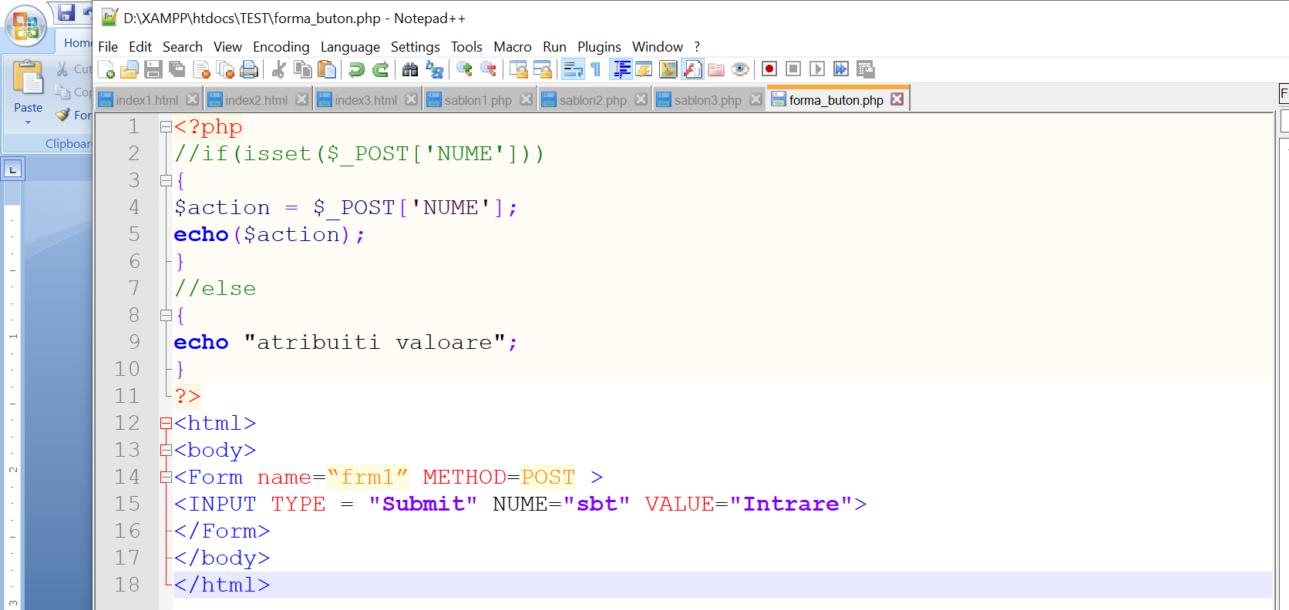
Notice: Undefined index: NUME in D:\XAMPP\htdocs\TEST\forma_buton.php on line 4
atribuiti valoare

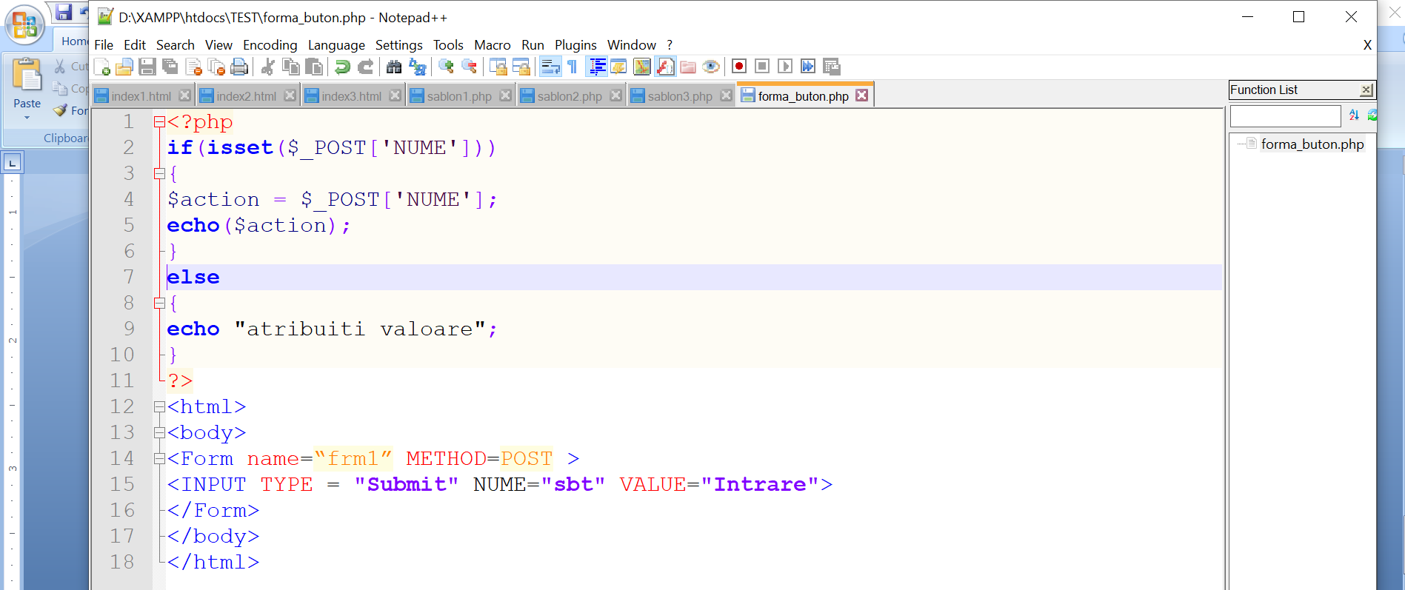
atribuiti valoare

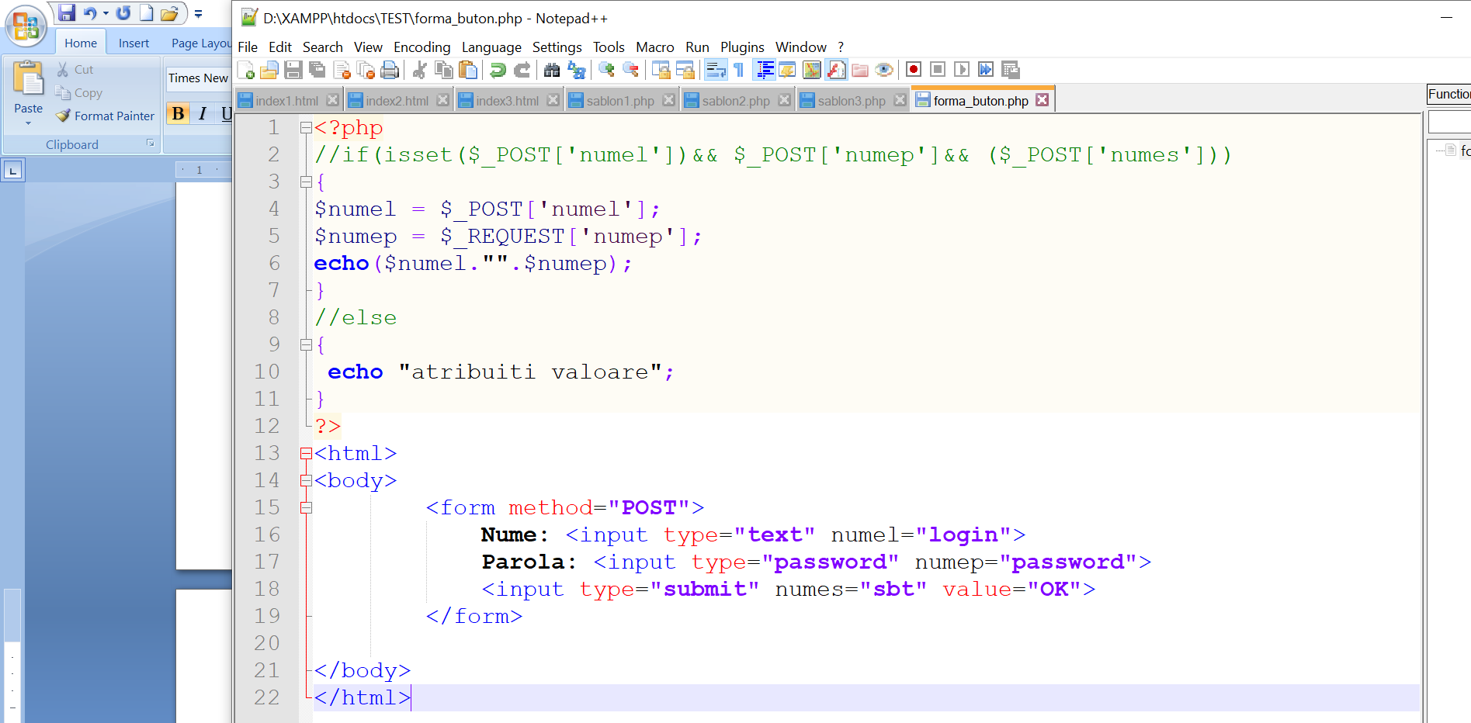

Notice: Undefined index: numel in D:\XAMPP\htdocs\TEST\forma_buton.php on line 4
Notice: Undefined index: numep in D:\XAMPP\htdocs\TEST\forma_buton.php on line 5
atribuiti valoare

Nume: Parola:

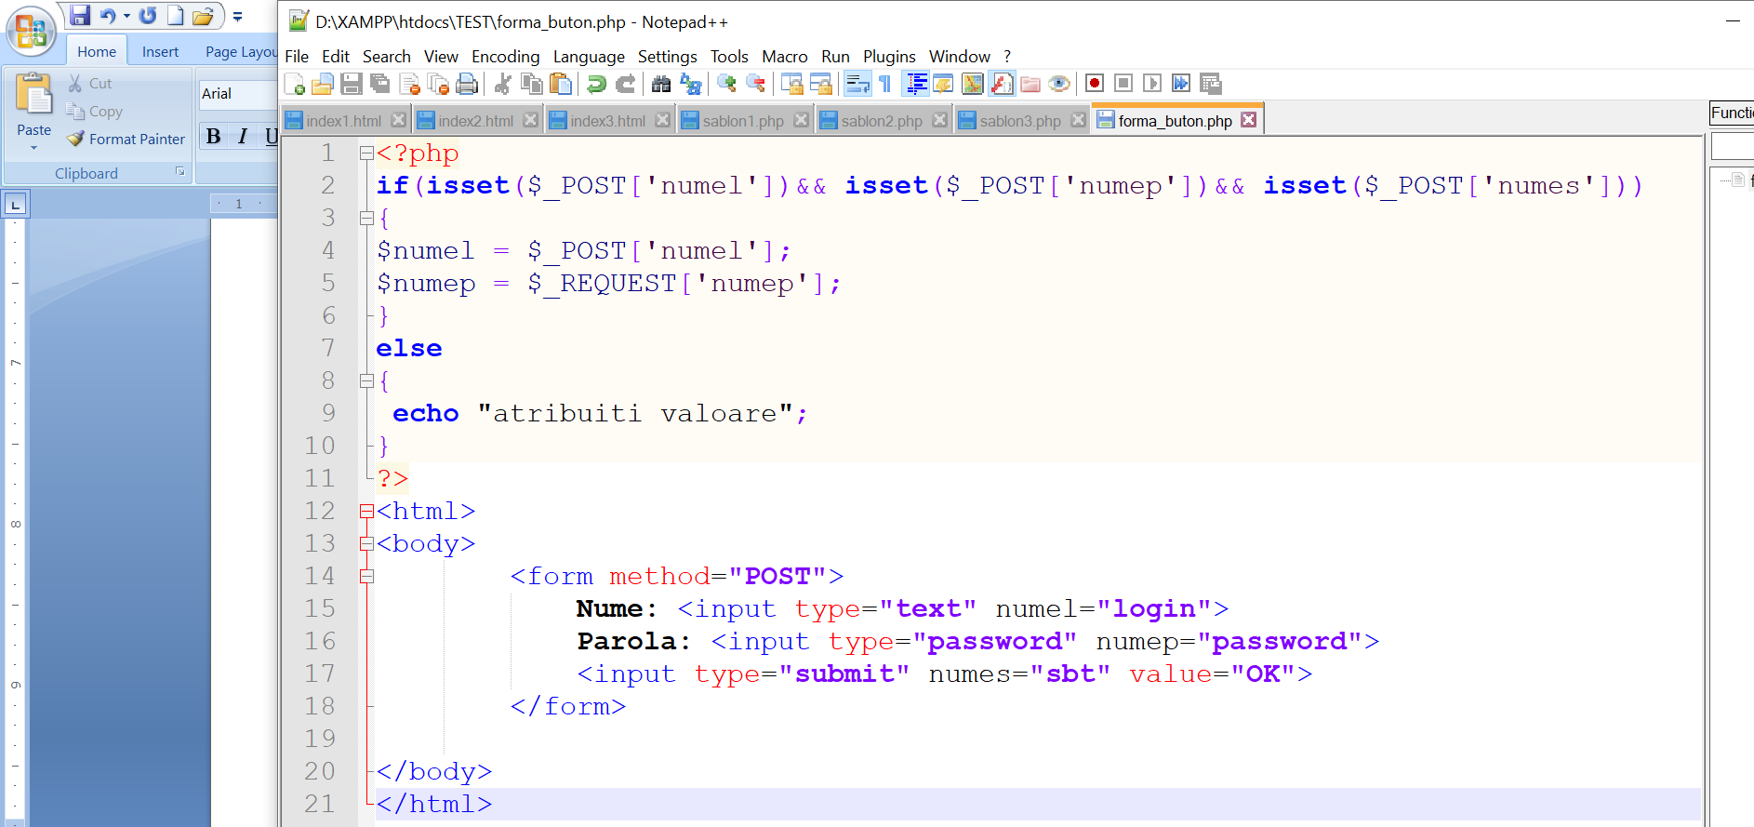
atribuiti valoare
Nume: Parola:

Isset() - ??

SE RECOMANDA DE UTILIZAT ASTFEL
if(isset($_POST['name']) && isset($_POST['email']) &&....)
{
// If isset then assign data to variable $name = $_POST['name'],...
}
else
{
// Redirect to the error page
}

‘AND’ vs ‘&&’ as operator in PHP
The AND operator is called logical operator. It returns true if both the operands are true.
The && operator is called logical operator. It returns true if both operands are true.

Functia isset()
Funcția isset () este utilizată pentru a verifica dacă o variabilă este setată sau nu. Dacă o variabilă este deja unset cu funcția unset (), aceasta nu va mai fi setată. Funcția isset () returna false dacă variabila de testare conține o valoare NULL.
Versiunea:
(PHP 4 in sus)
Sintaxa:
isset(variable1, variable2......)
Parameter:
Name | Description | Required /Optional | Type
variable1 | The variable being checked | Required | Mixed*
variable2 ...... | More variable to be checked. | Optional | Mixed*
*Mixed: Mixed indicates that a parameter may accept multiple (but not necessarily all) types.
Return value:
TRUE daca variabilile (variable1,variable2..) exista si au valori neegale cu NULL, FALSE.
Value Type: Boolean.
Pictorial presentation of PHP isset() function
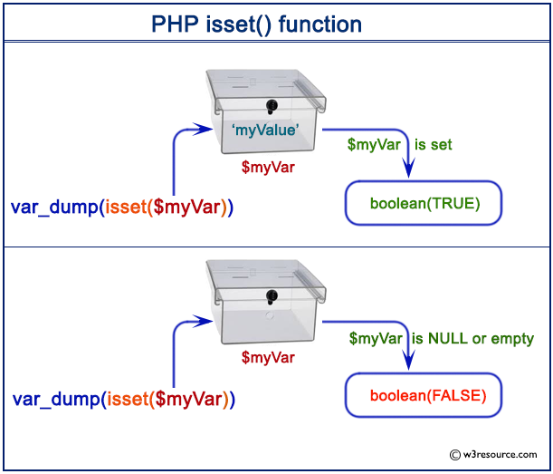
Example:
<?php
$var1 = 'test'; //$var1 = 'test';
var_dump(isset($var1));
?>
Output :
bool(true) //bool(false)

MAI ESTE O FUNCTIE
Funcția empty() este utilizată pentru a verifica dacă o variabilă este “goală/curata/nu are nimic in ea“ sau nu. Adesea, este posibil să întâlnim un scenariu, când trebuie să scrieti un cod dacă o variabilă este “goală/curata/nu are nimic in ea“sau un alt lucru dacă nu este așa. În aceste situații, funcția empty() este utila.
Versia:
(PHP 4 in sus)
Sintaxa:
empty(var_name)
Return value:
FALSE dacă var_name are o valoare non-goală și valoare non-zero.
Value Type: Boolean
List of empty things :
- "0" (0 as a string)
- 0 (0 as an integer)
- "" (an empty string)
- NULL
- FALSE
- "" (an empty string)
- array() (an empty array)
- $var_name; (a variable declared but without a value in a class)

Sarcina!!

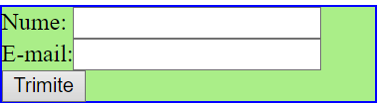

<!doctype html>
<html>
<head>
<meta charset="utf-8" />
<title>Title</title>
<meta name="viewport" content="width=device-width, initial-scale=1" />
</head>
<body>
<div style="width:250px; background:#aaee88; border:1px solid blue;">
<form action="" method="post">
Nume: <input type="text"></input><br>
E-mail:<input type="text"></input><br>
<input type="submit" value="Trimite"></input>
</form>
</div>
</body>
</html>

Sarcina!!

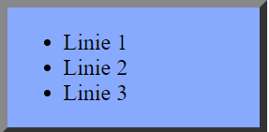

<!doctype html>
<html>
<head>
<meta charset="utf-8" />
<title>Title</title>
<meta name="viewport" content="width=device-width, initial-scale=1" />
</head>
<body>
<div style="width:180px; background:#88aafe; border:5px outset #888888;">
<ul>
<li>Linie 1</li>
<li>Linie 2</li>
<li>Linie 3</li>
</ul>
</div>
</body>
</html>

Function array_key_exists()
Array_key_exists () este o funcție a PHP și este utilizată pentru a verifica dacă o cheie sau un index specific este prezent în interiorul unui masiv sau nu. Funcția returnează True dacă cheia specificată se găsește în masiv, în caz contrar, returnează fals.
Syntax:
array_key_exists($index, $array)
Type
boolean
Parametri: Această funcție are două argumente
1. $index (obligatoriu): acest parametru se referă la cheia care trebuie căutată într-un masiv de intrare.
2. $array (obligatoriu): Acest parametru se referă la masivul original în care dorim să căutăm indicele de cheie dat.
Valoare de returnare: Această funcție returnează o valoare booleană adică, TRUE sau FALSE, în funcție de faptul dacă cheia este prezentă în tablou sau nu.
Notă: Tastele amplasate vor returna rezultatul ca FALSE.

<!DOCTYPE html> test3_html.php
<html>
<head>
<title>
Cum chemam o functie PHP printr-un clik de buton
</title>
</head>
<body style="text-align:center;">
<h4> Cum chemam o functie PHP printr-un clik de buton </h4>
<?php
if(array_key_exists('button1', $_POST))
{ button1(); }
else
if(array_key_exists('button2', $_POST))
{ button2(); }
function button1()
{ echo "A fost selectat Button1"; }
function button2()
{ echo "A fost selectat Button2 "; }
?>
<form method="post">
<input type="submit" name="button1"
class="button" value="Button1" />

<input type="submit" name="button2"
class="button" value="Button2" />
</form>
</head>
</html>
Cu rezultatele

Cum chemam o functie PHP printr-un clik de buton
A fost selectat Button2
Top of Form

PHP si pagina Web dinamica
Ati realizat in Lucrarea de laborator nr 1 cind ati amplasat citeva pagini html (1.htm, 2.htm, 3.htm…) cu design similar in una singura cu acelasi aproape design – index.php – cu un continut aproximativ
<!—Antet paginii... -->
<!—Meniul paginii -->
<a href=’index.php?numPage=1’>Partea 1</a>
<a href=’index.php?numPage=2’>Partea 2</a>
<a href=’index.php?numPage=3’>Partea 3</a>
<?php
/* conectarea continutului paginii in dependenta de parametrul transmis – numarul partii paginii $numPage: */
$numPage=$_GET["numPage"];
Include($numPage.".html");
?>
<!—Partea de jos a paginii... -->
Transmiterea datelor din Javascript in PHP
Exista 3 metode de transmitere a datelor din Javascript in PHP care corespund celor 3 metode de adresare a browser-ului la server
GET - datele sunt transmise în bara de adrese;
POST - trimiterea datelor formularului prin Submit/Trimite (reîncărcare pagină);
Cookie - trecerea cookie-urilor (cookie-urile) și citirea acestora la momentul încărcării scriptului PHP.
Exemplul precedent de pagina dinamica in PHP
